K9R26/3-230X1S20

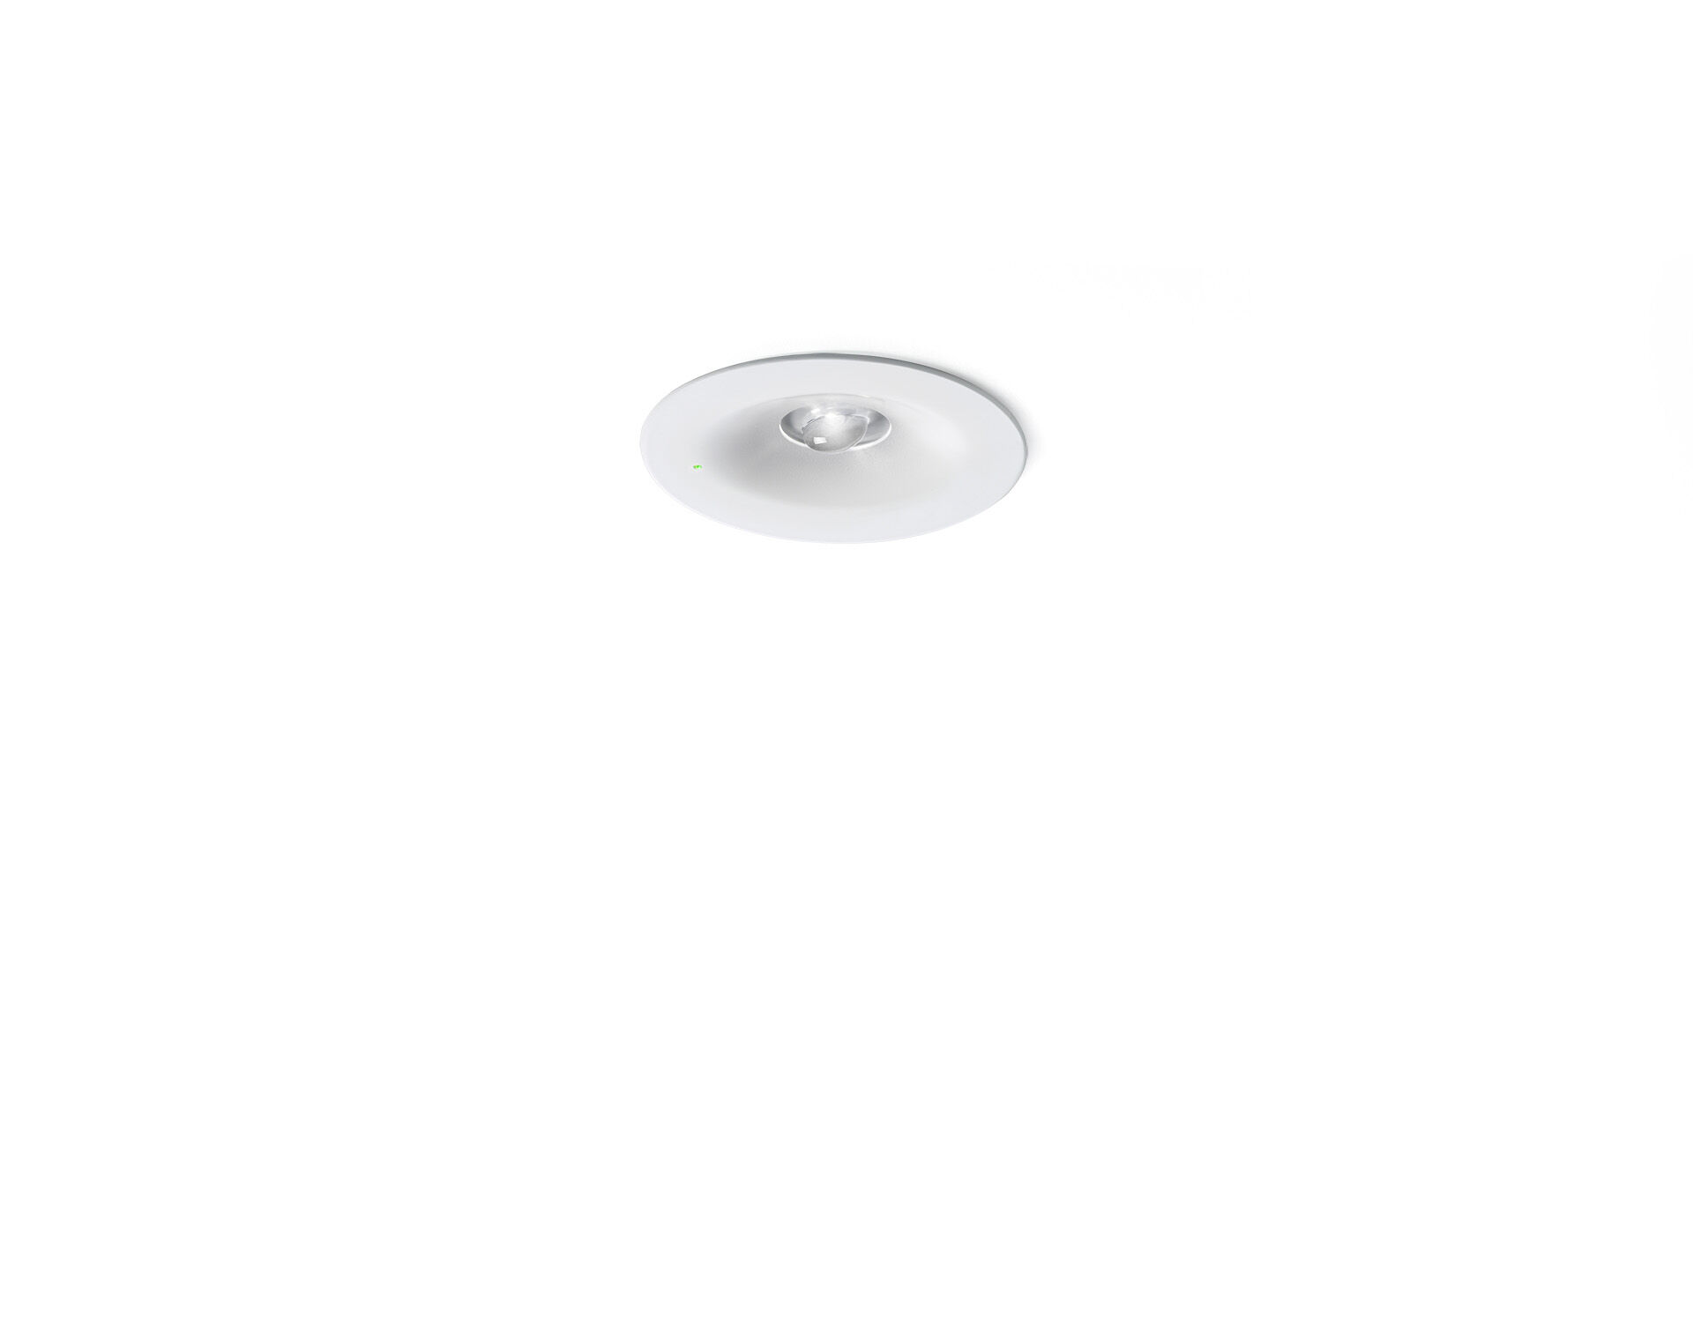
- Minimalistisch design rond Noodverlichtingsarmatuur voor hoge lichtniveaus. Inbouw.
- Voor centraal noodnet.
- Afmetingen: Ø 90 mm x 37 mm.
- Geconcentreerde lichtverdeling, geoptimaliseerd voor hoge montage of trapverlichting.
- Lichtopbrengst in noodwerking: 280 lm.
- Opgenomen vermogen: 3.9 W.
- Tussenafstand vluchtweg: bij een montagehoogte van 2.8 m bedraagt de verlichtingssterkte op de vloer 1 lux bij een tussenafstand ("b") van 11.3 m.
- Tussenafstand anti paniek: bij een montagehoogte van 2.8 m bedraagt de verlichtingssterkte op de vloer 0.5 lux bij een tussenafstand ("b") van 8.0 m. Bij een montagehoogte van 2.8 m bedraagt de verlichtingssterkte op de vloer 1 lux bij een tussenafstand ("b") van 9.0 m.
- Spanning: 220-230V.
- Wekelijkse automatische functietest, duurtest elke 13 weken, conform EN 50172 en EN 62034. Bewaking en controle via ESM-software voor centraal onderhoud. Polariteitonafhankelijke aansluiting via tweedraads BUS-communicatie.
- Permanent/niet-permanent instelbaar, vooraf ingesteld voor de meest voorkomende toepassingen.
- Isolatieklasse: klasse II.
- Fotobiologische veiligheid EN 62471: RISK GROUP 1 / RISK GROUP 2.
- Gepoederlakt zamak gietstuk behuizing, RAL9003 - wit.
- IP-graad: IP42.
- IK-graad: IK04.
- Ambient temperature: -20°C - 35°C.
- Gloeidraadtest: 850°C.
- 5 jaar garantie op armatuur, driver, lichtbron en batterij (voor autonome armaturen).
- Certificeringen: CE, ENEC.
- De armatuur is ontwikkeld en geproduceerd volgens standaard EN 60598-2.22 in een bedrijf dat ISO 9001 en ISO 14001 gecertificeerd is.

